Конспект интегрированного занятия с использованием технологии ТРИЗ.
Цель:Расширять и углублять представления детей о диких животных: северном олене, белом медведе, дать представления о слоне.
закреплять умение проводить звуко-буквенный анализ слова, составлять предложение по схеме.
Закрепить навыки сложения и вычитания чисел в пределах 20; порядковый и обратный счет до 20.
Закрепить понятие «больше»- «меньше».
Закрепить усвоение «целого» и «части» -дроби.
Закреплять навыки ориентировки на листе бумаги.
Развивать логическое мышление детей путем решения логических задач на определение недостающего элемента.
Продолжать формировать умение находить связи между изменениями в неживой и живой природе.
Закрепить знания детей о птицах, упражнять в умении классифицировать птиц по принципу «зимующие» - «перелетные» - «домашние».
Ход занятия:
Учитель: Ребята, к нам на занятие пришли гости, давайте поприветствуем их. Сегодня нас ожидает интересное занятие. (Звучит музыка Бетховена «Весенняя соната» – громкость увеличивается по нарастающей)
Учитель: Ребята, что мы слышим? Какой характер у этой музыки? Что вы представляете, когда слышите эту музыку? (Ответы детей)
Учитель: Ребята, я предлагаю вам улыбнуться друг другу и пожелать друг другу успехов в усвоении знаний. Готовы?
1, 2, 3, 4, 5 — можно все пересчитать.
Взвесить, описать, измерить,
На компьютере проверить.

И сейчас я проверю вашу готовность к занятию. Готовы?

Лже-загадки.
• Кто быстрее плавает – утёнок или цыплёнок?
• Кто быстрее долетит до цветка – бабочка или гусеница?
• На одном берегу цыплята, на другом утята. Посередине островок. Кто быстрее доплывёт до острова?
• Над лесом летели три рыбки. Две приземлились. Сколько улетело?
• Летели два крокодила – один красный, другой – синий. Кто скорее долетит?
• У мамы есть кот Пушок, дочка Даша и собачка Шарик. Сколько детей у мамы?
• Что едят крокодилы на северном полюсе?
• Что является второй подушкой для щеки?
• Кто громче замычит: петух или корова?
• Шёл зимой солдат лесом, полем. Вдруг река. Как перейти реку?
• От чего крокодил зелёный? (от носа до хвоста).
• Как лучше сорвать арбуз с дерева?
• Весной с юга кто раньше прилетает: ласточки или воробьи?
• Когда собака бывает в конуре без головы?
• Сколько вёдер соберут две бабочки, если у них по одному ведру?
• Что будет с мухой, если она налетит на сосульку?
• Упали два горшка – железный и глиняный. Каких осколков будет больше?
• На столе лежало 4 яблока. Одно из них разрезали. Сколько стало яблок?
Учитель: Молодцы ребята. Вы доказали, что вы внимательны и я предлагаю вам еще одно испытание – ребус.

Ребус «Весна».(картинки-верблюд, еж, синица, носорог, антилопа. По первым буквам детичитают зашифрованное слово).

Модель весны. Докажите, что пришла весна с помощью модели.
(Светит солнце. Льет весенний дождь. Зазеленели деревья. Прилетели бабочки. Вернулись из дальних краев птицы.)

Вспомните пословицы, поговорки, приметы весны.

Системный оператор (в центре — находится весеннее дерево. Оно принадлежит ко всем другим деревьям- осеннему, зимнему. У дерева есть ствол, корни, ветви и листья. В прошлом это было семечко. Которое принадлежало ко всем семечкам, семечко состоит из скорлупы и ядра. В будущем оно станет деревом).
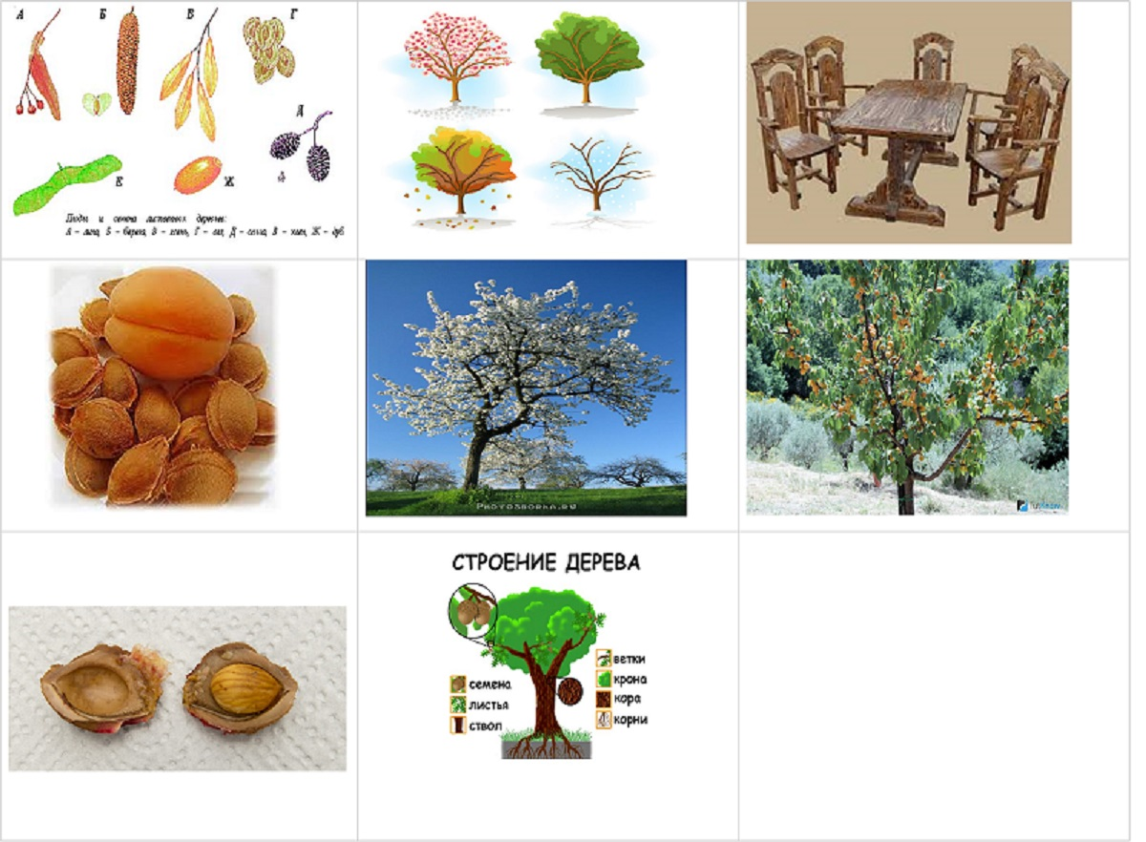

Вспомните пословицы , поговорки, приметы весны:
Весна красна цветами, а осень пирогами.
Март - заря весны.
Если с березы течет много сока — к дождливому лету.
Соловей — птица малая, да и та знает, когда месяц май.
Коли в мае дождь , будет и рожь.

Звуко-буквенный анализ слова «Весна».
Сколько в слове «весна» слогов? Сколько гласных букв, столько и слогов. В слове весна 2 гласных буквы е и а, значит 2 слога.
В — согласный, мягкий.
Е — гласный,можно пропеть.
С — согласный, твердый.
Н — согласный, твердый.
А — гласный, ударный.
Согласным называется звук , который пропеть нельзя. Гласным называется звук, который можно пропеть.
Составьте предложение по схеме со словом весна.
Пришла красавица весна.________ _______ __________ .

Фантастическая гипотеза. «Что было бы, если бы пропали все звуки, буквы?». (Мы не смогли бы разговаривать, читать, писать).
Воспитатель: Молодцы ребята. А теперь я приглашаю вас в путешествие. Наш самолет пролетит над холодными странами, а потом мы сделаем посадку в Африке и вернемся домой. Уважаемые пассажиры. Пристегните ремни. Наш самолет набрал заданную высоту. Посмотрите в иллюминаторы. Внизу под нами серая, унылая, седая равнина. Мох, кочки, все плоско и бесконечно.
Тундра.
Расскажите о животных, живущих в тундре — (северный олень, песец, волк, заяц).

Учитель:Услышали олени шум нашего самолета и побежали далеко в тундру. Давайте не будем им мешать, снова наберем нужную высоту. Мы подлетаем к Арктике. Это обширная область земного шара, в центре которого находится Северный Ледовитый океан.
Каких животных можно встретить среди мерзлоты? (Белого медведя, моржа, тюленя, оленя)
Представьте, что вы попали в волшебную страну, в которой живут необычные животные.
Морфологический ящик (составление из разрезанных частей необычного животного).Например: Мы назовем такое животное- Морлень.
Как вы думаете как живется этому животному? (Он сильный, потому, что может плавать как морж, У него есть рога как у оленя, он ест траву.
Рога ему мешают в воде. И ему сложно передвигаться, так как у него хвост моржа)Вывод: такое животное погибнет.
Теперь наш самолет берет курс на юг.
Каких животных жарких стран вы знаете? (верблюд, слон, носорог, зебра, лев, бегемот).
Познакомиться с ними поближе нам поможет волшебный экран.
Системный оператор. В центре экрана слон. Он принадлежит ко всем животным жарких стран- верблюду, зебре льву и т.д. В прошлом он был слоненком и принадлежал ко всем детенышам животных жарких стран. У него есть туловище, голова, уши,хобот, ноги. В будущем он станет взрослым слоном)
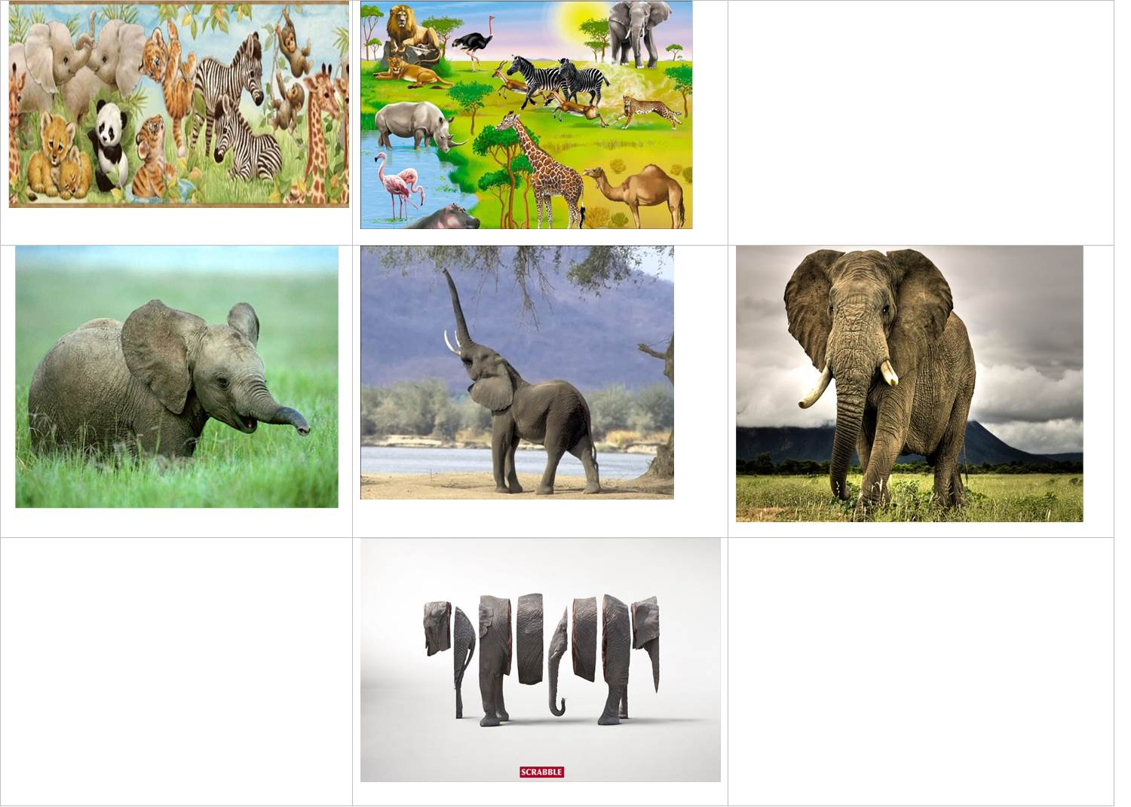
Физкультминутка «Пожалуйста».
Изобразите слона, верблюда, моржа, тюленя.
Учитель: А теперь наш самолет заправился горючим, и мы можем лететь обратно.
Вы жители прекрасной, цветущей,третьей планеты от Солнца.
Как называется ваша планета ? (Земля). В каком городе вы живете? (в Луганске).Какой адрес вашего детского сада?(город Луганск, квартал Заречный 17) Как он называется? «(Дружная семейка»). Назовите № и название группы? (группа № 6 «Почемучки»).
Учитель:Пока мы с вами разговаривали наш самолет совершил посадку.
Посмотрите прямо у трапа лежит какой-то конверт. Это письмо от Лесовичка. Но что это? Письмо не открывается. На нем код. Необходимо правильно расставить числа числового ряда.

Какой цифры не хватает? (4)
Вы получите цифру 4, если расскажите, где в жизни встречается число 4? (4 ножки у стола, стула, 4 угла, 4 ноги у животных, на часах цифра 4). Как можно получить 4? (К 3 добавить 1, к 2 добавить 2)
Письмо: «Дорогие ребята . Приглашаю вас ко мне в гости на лесную полянку. Посылаю вам план, как добраться до моей лесной полянки.»
Но что это? Почему такой шум?
Дидактическая игра«Птицы» Все птицы собрались на птичий концерт и вдруг все перепутались. Наша задача распределить птиц. (домашние птицы — петух, гусь, индюк; оседлые — галка, воробьи, голуби, ворона; перелетные — чайка, ласточка, соловей, пеночка,иволга ).

Учитель: Лесовичек укажет нам дорогу дальше, если мы решим задачу:
Две птицы. (Летели две птицы. Одна птица летела высоко, поэтому на все смотрела сверху. А другая летела низко, поэтому на все смотрела сбоку. Детям предлагаются паспорта геометрических фигур. Их задача определить, какой объемной фигуре принадлежит паспорт, посмотрев на неё сверху и сбоку).

Физминутка«Веревочка» .
Не разрывая рук, дети должны построиться в определенные геометрические фигуры(квадрат, круг, овал, треугольник.).
Учитель: От этого места тропинка ведет к 2 кустарникам. Кроме того, на полянке растут и деревья. Чем кустарник отличается от дерева?(У дерева один ствол. Оно выше кустарника. У кустарника много стволов и оно ниже дерева).
Учитель: А теперь нам нужно пройти через болото. Лесовичек приготовил для нас спасательные кочки, но здесь хватит только всем по одной. Как поступить? Разделить на части кочку. Сколько нужно кочек, чтобы переступать двумя ногами с кочки на кочку?

Чтобы войти на полянку к Лесовичку, каждый из вас должен выбрать цифру меньше 6, но больше 4, не синюю, не желтую, не зеленую(красную).

Детей встречает Лесовичек.
Лесовичек:Вот и закончилось наше путешествие. Вы славно потрудились. Я желаю вам учиться на такие оценки, которые вы держите сейчас в руках. Гранит наук очень тяжел и вам предстоит нелегкий труд, чтобы постичь все науки.

